**Documento de Especificación de Requisitos: Actores**

**Historial de revisión**

| **Versión** | **Fecha** | **Preparado por** | **Revisado por** | **Aprobado por** | **Resumen de cambios** |
| --- | --- | --- | --- | --- | --- |
| 1.0 | 02/10/2022 | Ramsés Alfonzo Salinas Mejías | Equipo de proyecto | Equipo de proyecto | * Documento inicial:   + Diagrama de Casos de Uso.   + Especificación de actores |
|  |  |  |  |  |  |

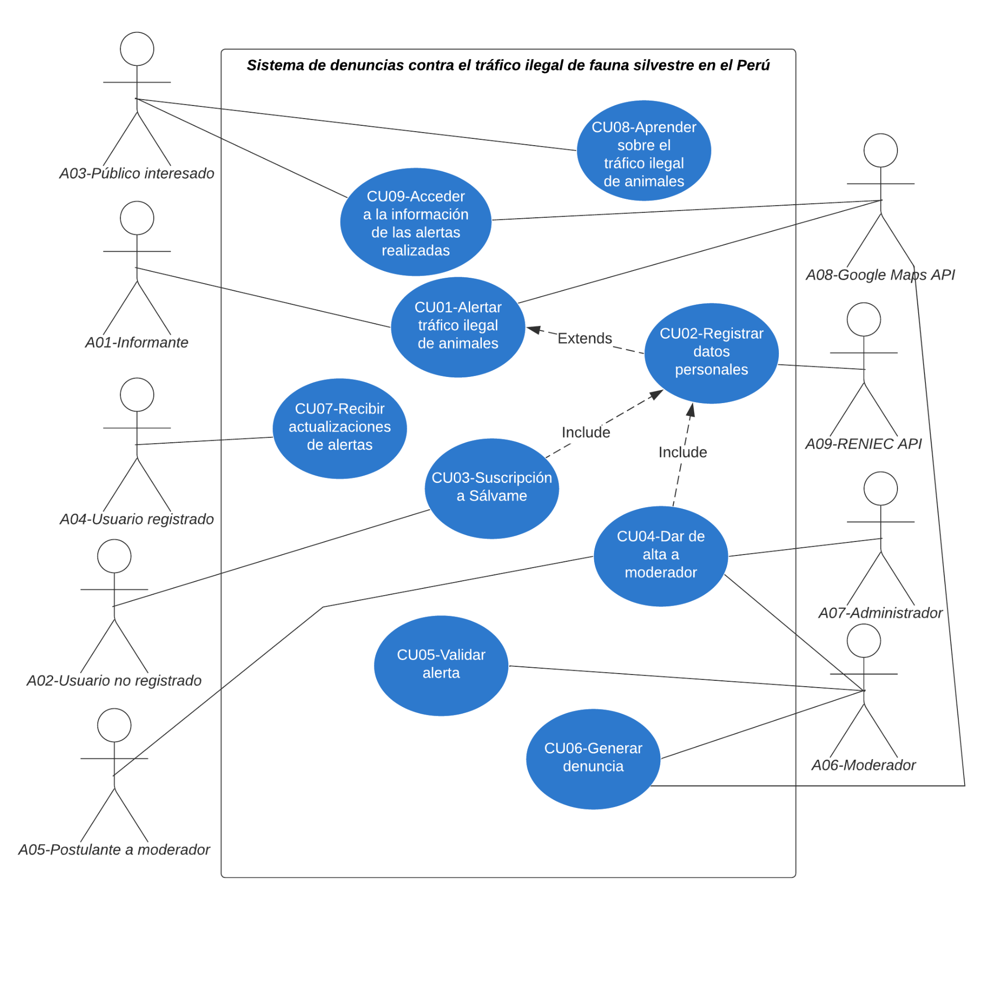

**Diagrama de Casos de Uso**

**Actores**

| **Actor:** | A01-Informante | |
| --- | --- | --- |
| **Tipo de actor y estereotipo:** | | Este actor representa a toda persona que ha sido testigo de tráfico ilegal de animales y quiere alertar al respecto a través de Sálvame. |
| **Descripción del actor:** | | |
| El actor Informante interactúa con Sálvame para llevar a cabo su función como proporcionador de la información esencial que forma parte del objetivo del sistema. Mencionada información incluye evidencia de tráfico ilegal de animales en una ubicación que también debe ser indicada, además de los datos básicos para saber de qué animal se trata el caso, descripción de los hechos y datos personales si así lo prefiere; adicional a esto, cuenta con la función de añadir información a una denuncia existente de creerlo pertinente. El informante puede o no estar registrado en la página y tiene la capacidad de elegir entre hacer una denuncia anónima o adjuntar sus datos personales en la misma. | | |
| **Relaciones de actor:** | | |
| 1 | CU01-Alertar tráfico ilegal de animales | |
| **Especificaciones de la interfaz:** | | |
| 1 | UI-01. | |
| 2 | UI-02 | |
| 3 | UI-03 | |
| 4 | UI-04 | |
| 5 | UI-05 | |
| 6 | UI-06 | |
| 7 | UI-07 | |
| 8 | UI-08 | |
| 9 | UI-09 | |
| 10 | UI-010 | |
| 11 | UI-013 | |
| 12 | UI-014 | |
| 13 | UI-015 | |
| **Autor:** | | Grupo 01 |

| **Actor:** | A02-Usuario no registrado | |
| --- | --- | --- |
| **Tipo de actor y estereotipo:** | | Este actor representa a toda persona que tiene intención de suscribirse a Sálvame. |
| **Descripción del actor:** | | |
| El actor Usuario no registrado interactúa con Sálvame por el interés que tiene en la problemática que trata mencionado sistema, en base al mismo interés de estar constantemente informado y ayudar en la lucha contra el tráfico ilegal de fauna silvestre nace la necesidad de suscribirse al sistema. Este actor debe llenar un formulario de suscripción y posteriormente validar sus datos a través de su correo eléctronico. | | |
| **Relaciones de actor:** | | |
| 1 | CU03-Suscripción a Sálvame. | |
| **Especificaciones de la interfaz:** | | |
| 1 | UI-09 | |
| 2 | UI-010 | |
| 3 | UI-013 | |
| 4 | UI-014 | |
| 5 | UI-015 | |
| 6 | UI-12 | |
| **Autor:** | | Grupo 01 |

| **Actor:** | A03-Público interesado | |
| --- | --- | --- |
| **Tipo de actor y estereotipo:** | | Este actor representa a toda persona interesada en la problemática del tráfico ilegal de fauna silvestre que hace uso de Sálvame. |
| **Descripción del actor:** | | |
| El actor Público interesado interactúa con Sálvame para acceder a toda la información que la plataforma posee sobre la problemática de su interés. La mencionada información incluye datos sobre los animales que suelen estar involucrados en este tipo de prácticas, las alertas que se han realizado a través de la página y sus detalles, además de un mapa interactivo en el que puede visualizar los lugares en dónde han habido testimonios de la actividad ilícita en cuestión. El público interesado puede o no estar registrado en la página. | | |
| **Relaciones de actor:** | | |
| 1 | CU08-Aprender sobre el tráfico ilegal de animales. | |
| 2 | CU09-Acceder a la información de las alertas realizadas. | |
| **Especificaciones de la interfaz:** | | |
| 1 | UI-02 | |
| 2 | UI-21 | |
| 3 | UI-22 | |
| **Autor:** | | Grupo 01 |

| **Actor:** | A04-Usuario registrado | |
| --- | --- | --- |
| **Tipo de actor y estereotipo:** | | Este actor representa a toda persona que ha confirmado su suscripción en Sálvame. |
| **Descripción del actor:** | | |
| El actor Usuario registrado interactúa con Sálvame para mantenerse actualizado sobre las alertas del sistema, ya sea del progreso de las alertas propias o información sobre alertas ajenas. De ser un usuario que ha realizado una alerta debe poder ver la situación de la misma, también debe recibir toda actualización sobre su alerta o cualquier nueva alerta validada a través de su correo eléctronico. El usuario registrado debe haber completado el formulario de suscripción y haber confirmado sus datos desde su correo eléctronico. | | |
| **Relaciones de actor:** | | |
| 1 | CU07-Recibir actualizaciones de alertas | |
| **Especificaciones de la interfaz:** | | |
| 1 | UI-02 | |
| 2 | UI-20 | |
| **Autor:** | | Grupo 01 |

| **Actor:** | A05-Postulante a moderador | |
| --- | --- | --- |
| **Tipo de actor y estereotipo:** | | Este actor representa a toda persona que quiere obtener el rol de moderador en Sálvame. |
| **Descripción del actor:** | | |
| El actor Postulante a moderador interactúa con Sálvame en búsqueda de obtener el rol de moderador. Para llevar a cabo la mencionada postulación debe completar todos sus datos personales junto con la constancia de participar en alguna ONG relacionada a la problemática que trata el sistema. El postulante a moderador puede o no estar registrado en la página antes de haber postulado, debe ser mayor de edad y brindar toda la información pertinente para su postulación. | | |
| **Relaciones de actor:** | | |
| 1 | CU04-Dar de alta a moderador. | |
| **Especificaciones de la interfaz:** | | |
| 1 | UI-01 | |
| 2 | UI-13 | |
| 3 | UI-14 | |
| 4 | UI-15 | |
| 5 | UI-16 | |
| 6 | UI-11 | |
| **Autor:** | | Grupo 01 |

| **Actor:** | A06-Moderador | |
| --- | --- | --- |
| **Tipo de actor y estereotipo:** | | Este actor representa a toda persona que ha obtenido la credencial de moderador Sálvame. |
| **Descripción del actor:** | | |
| El actor Moderador interactúa con Sálvame para llevar a cabo su función como filtro para las alertas que se hacen en el sistema, validando aquellas que lo ameriten. Para hacer la mencionada validación debe examinar las evidencias adjuntadas por el informante junto con el resto de información brindada por el mismo, si la evidencia demuestra altas probabilidades de corresponder al tráfico ilegal de animales, la alerta es aceptada y publicada en Sálvame, tanto como artículo como punto de ubicación en el mapa interactivo; también, al validar la alerta esta pasa a ser una denuncia que es enviada con las evidencias adjuntada a las autoridades correspondientes. Este procedimiento se repite para las actualizaciones que se hagan para alertas ya existentes. El moderador debe contar con su respectiva credencial y debe recibir notificaciones en su correo de las alertas que se vayan dando para poder cumplir su función, además de contar con una interfaz que le permita visualizar las alertas atendidas y por atender. | | |
| **Relaciones de actor:** | | |
| 1 | CU04-Dar de alta a moderador. | |
| 2 | CU05-Validar alerta. | |
| 3 | CU06-Generar denuncia. | |
| **Especificaciones de la interfaz:** | | |
| 1 | UI-01 | |
| 2 | UI-13 | |
| 3 | UI-14 | |
| 4 | UI-15 | |
| 5 | UI-16 | |
| 6 | UI-11 | |
| 7 | UI-17 | |
| 8 | UI-18 | |
| 9 | UI-19 | |
| **Autor:** | | Grupo 01 |

| **Actor:** | A07-Administrador | |
| --- | --- | --- |
| **Tipo de actor y estereotipo:** | | Este actor representa a toda persona que forma parte del equipo de desarrollo y administración de Sálvame. |
| **Descripción del actor:** | | |
| El actor Administrador interactúa con Sálvame para llevar a cabo su función como filtro para los postulantes a moderador. Para cumplir su función debe tener acceso a los datos presentados por los postulantes a moderador, datos que deben ser validados; si los datos son verídicos y el postulante cumple con los requisitos para el rol, el administrador debe generar las credenciales de nuevo moderador y enviarla al que hasta ese momento sería un postulante a mencionado rol. El administrador debe contar con el acceso a la información requerida para cumplir con su función, además de una interfaz que muestre las postulaciones atendidas y por atender. | | |
| **Relaciones de actor:** | | |
| 1 | CU04-Dar de alta a moderador. | |
| **Especificaciones de la interfaz:** | | |
| 1 | UI-11 | |
| 2 | UI-16 | |
| **Autor:** | | Grupo 01 |

| **Actor:** | A08-Google Maps API | |
| --- | --- | --- |
| **Tipo de actor y estereotipo:** | | Este actor representa al servicio API de Google Maps. |
| **Descripción del actor:** | | |
| El actor Google Maps API interactúa con Sálvame al proveer el mapa con el que interactúan diferentes actores en el sistema. El mencionado servicio incluye el mapa que se muestra en la plataforma, la función de marcado en el mapa para señalar los lugares en los que se realizaron las alertas y el servicio de ubicación necesario para que los actores correspondientes puedan adjuntar su ubicación actual o marcar una distinta necesaria para cumplir sus funciones. Para que este servicio pueda ser utilizado se debe contar con las credenciales necesarias que exige la API. | | |
| **Relaciones de actor:** | | |
| 1 | CU01-Alertar tráfico ilegal de animales. | |
| 2 | CU06-Generar denuncia. | |
| 3 | CU09-Acceder a la información de las alertas realizadas. | |
| **Especificaciones de la interfaz:** | | |
| 1 | UI-06 | |
| 2 | UI-22 | |
| **Autor:** | | Grupo 01 |

| **Actor:** | A09-RENIEC API | |
| --- | --- | --- |
| **Tipo de actor y estereotipo:** | | Este actor representa al servicio API proporcionado por la RENIEC. |
| **Descripción del actor:** | | |
| El actor RENIEC API interactúa con Sálvame al proveer la información pública disponible respecto a determinado DNI. Para cumplir con dicho servicio se le envía como entrada desde Sálvame el DNI con el cual se quiere realizar la consulta, a lo que este actor devuelve la información pública disponible relacionada. Para que este servicio pueda ser utilizado se debe contar con las credenciales necesarias que exige la API. | | |
| **Relaciones de actor:** | | |
| 1 | CU02-Registrar datos personales. | |
| **Especificaciones de la interfaz:** | | |
| 1 | UI-13 | |
| 2 | UI-09 | |
| **Autor:** | | Grupo 01 |